**במבט על סופת קורל שעומדת בפתח**

דמיינו ילדה בשם קורל , עם שיער שופע שמתבדר ברוח, רצה בין העננים ומערבבת את האוויר הקר והחם בתנועות ידיה. היא רוקדת בסערה, מסחררת את האדים שולחת רוחות עזות וגשמים רבים . כולם יודעים כשקורל מגיעה, הסביבה וכולם נכנסים להתרגשות ויודעים שמשהו עומד להתרחש.

**המילה "קורל"** (Coral) באנגלית פירושה **אלמוג**.

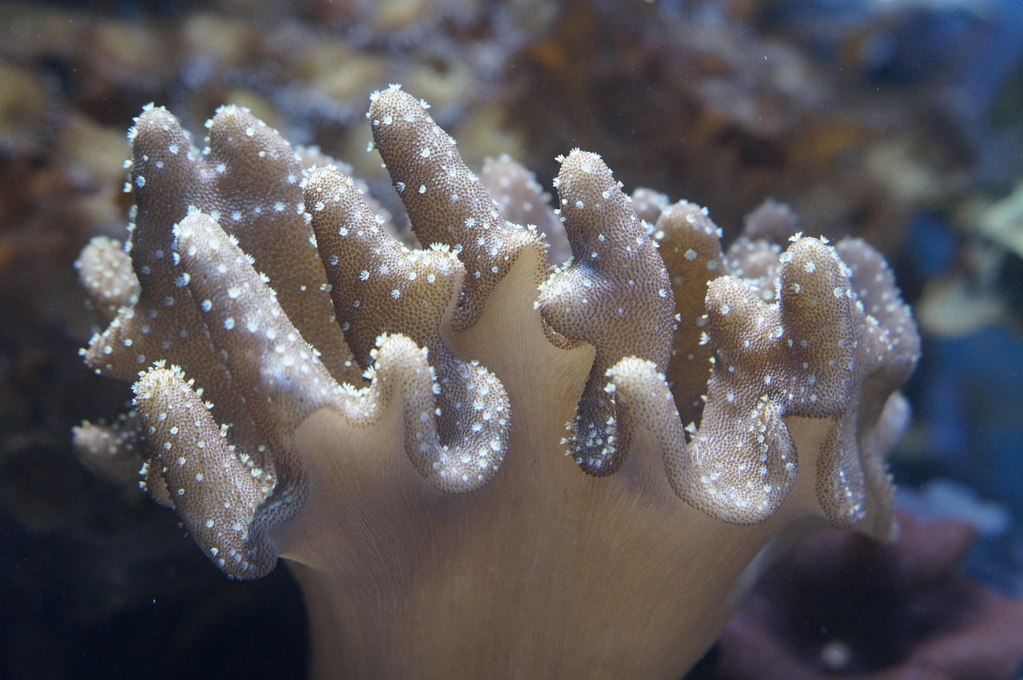

בהקשר של סופה, השם יכול לרמז על יופיו ועוצמתו של הטבע –כמו ריף אלמוגים המשתנה ומתעצב עם הזרמים , כך גם הסופה משנה את פני השטח. בעברית הצליל "**ק**ו**ר**ל" מזכיר את המילה "קור" מה שעשוי להדגיש את המרכיב הקר שקשור למזג אוויר החורפי ולעוצמת הסופה.

השירות המטאורולוגי של ישראל הצטרף לפרויקט האירופי למתן שמות לאירועי מזג אוויר משמעותיים. בסוף השבוע הקרוב ובתחילת השבוע הבא תחווה ישראל גל קור משמעותי. לסופה יקראו קורל (Coral) הביטוי לסופה יהיה בעיקר בגלי קור קיצוניים ובירידת שלג.

סרטון: [קור-על: ד"ר עמיר גבעתי על מקור השם "קורל" ועל הכוננות לסופה - YouTube](https://www.youtube.com/watch?v=DcNjyedetgo)

**סופת קורל: הסבר מדעי**

סופת קורל היא מערכת חורפית עוצמתית שהגורם לה הוא אוויר קר שיגיע לאזורנו היישר מהקוטב הצפוני. ההתנגשות בין גוף האוויר הקר מאוד לאוויר החם יחסית באזורנו גורמת לאי-יציבות באטמוספירה ולהתפתחות הסופה.

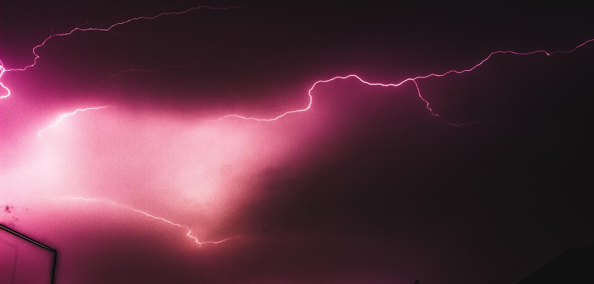

**המלצות להסבר סופת "קורל"**

1. המחשה התופעה באמצעות מפה ומודלים: הצגת מפה של זרמי האוויר והתנועה של אוויר קר וחם. ניתן להשתמש באפליקציות מטאורולוגיות שמדמות בזמן אמת את התפתחות הסופה באתר השירות המטאורולוגי.
2. משחק תפקידים: חלוקת הכיתה לשתי קבוצות: "האוויר החם באזורנו" ו"האוויר הקר המגיע מהקוטב". כאשר הם נפגשים נוצרת תנועה המדמה היווצרות סופה.

**משימות דיגיטליות במרחב במבט מקוון**

|  |  |  |
| --- | --- | --- |
| **הצפות בערי ישראל** | **שיטפונות פתע בנחלי המדבר** | **חוויות של שלג וברד עם מעיין ותמר** |
| **למה קר בחורף וחם בקיץ** |  |  |